Dokumentasjon
Bilder og filmer brukt:
- Ikoner fra Flaticon
- Bakgrunnsbilde tatt av meg
- Språk-ikoner hentet fra offisielle sider
- Bilde av meg fra PocketID
Filstruktur:
HTML filer øverst, videre mapper for bilder og stil under, for å kunne lett referere til dem fra HTML.
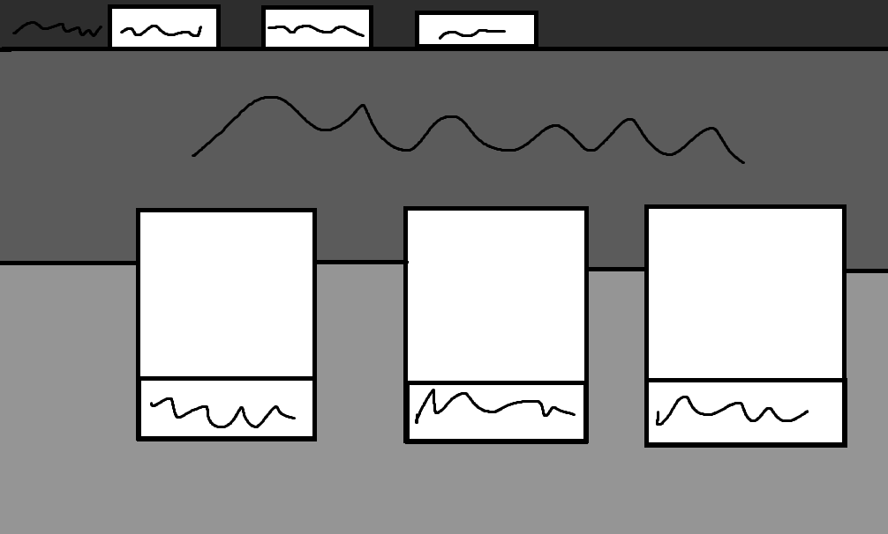
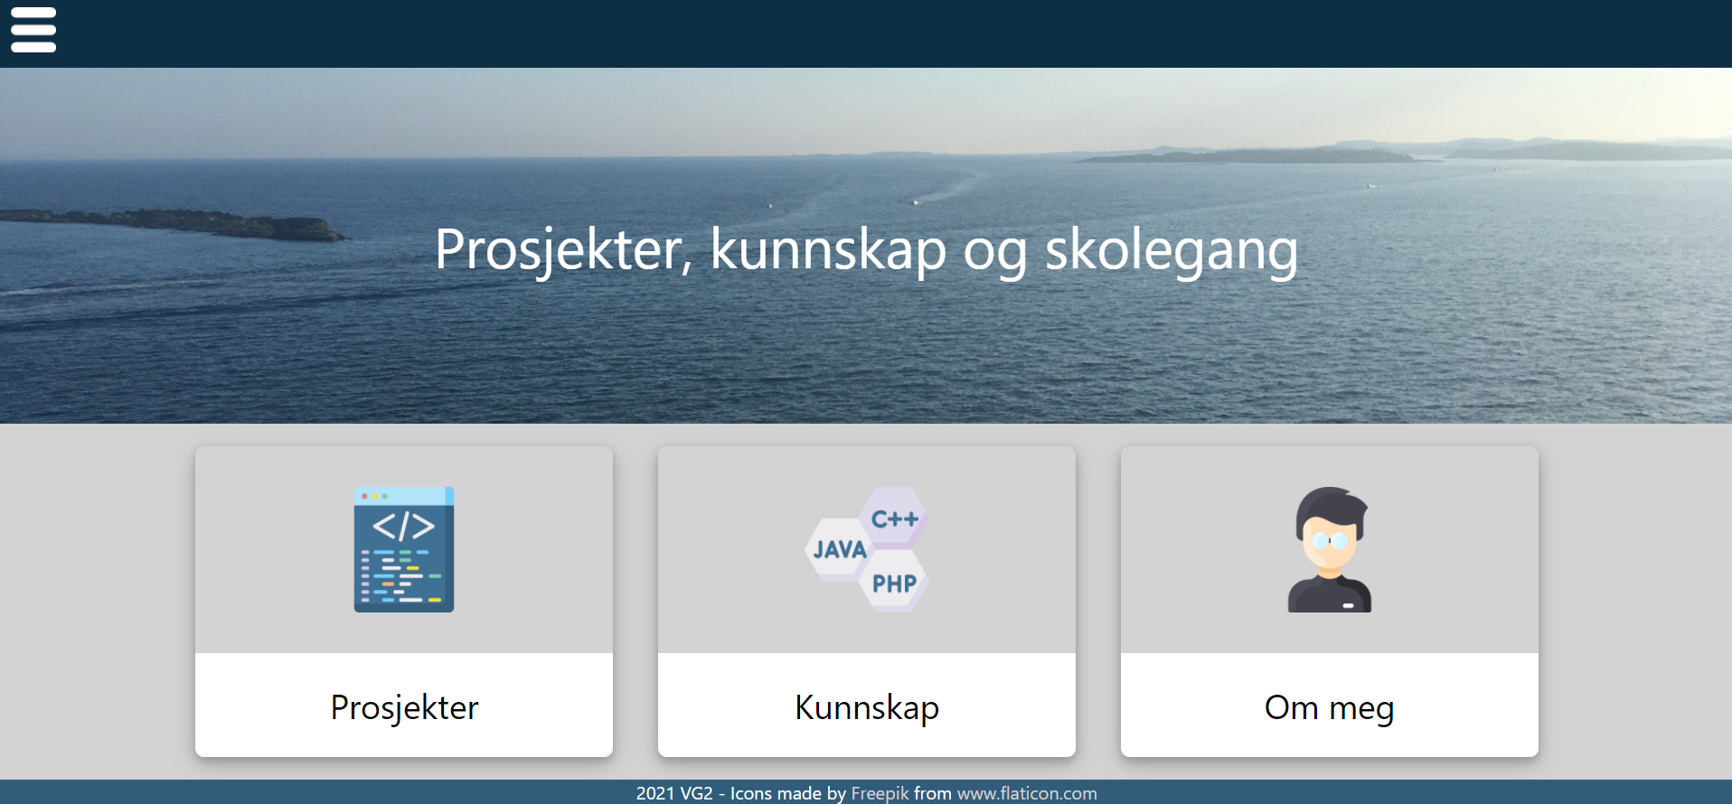
Svarene fra respondentene gikk hovedsakelig i følgende:
- Flere bilder på forsiden
- Mer responsive knapper
- Bedre tilpasning for mindre skjermer
- Mer informasjon på Om meg-siden

Jeg brukte alle disse og følger jeg har fått dem implementert på siden på en god måte.

Jeg har hatt få avvik i planen, heller utsettelser, som å kommentere kode som jeg gjorde senere når det var vanskelig å gjøre det hvis jeg samtidig gjorde store endringer.
Jeg har jobbet effektivt, med stor tanke på KISS-prinsippet. Jeg har brukt planlegging på teams og hentet informasjon hovedsakelig fra W3Schools og så noen videoer for hjelp/inspirasjon.

Nr | Mål | Lav | Middels | Høy
1 | Vurdere fordeler og ulemper ved ulike programmeringsspråk og velge og anvende relevante programmeringsspråk og algoritmer i eget arbeid |  |  | Ikke relevant i første vurdering
2 | Lage og begrunne funksjonelle krav til en IT-løsning basert på behovskartlegging |  |  | - At nettsidene ivaretar alle krav som står beskrevet om funksjonalitet i oppgaveteksten ovenfor.  - At de bilder og filmer du bruker er egenproduserte  - At du lager skisser for å visualisere dine tanker og ideer  - At du begrunner det endelige produktet i lys av original ide  Ja, jeg synes jeg ligger på Høy
3 | Vurdere brukergrensesnitt til IT-tjenester og designe tjenester som er tilpasset brukernes behov |  |  | - At nettsidene ivaretar alle krav som står beskrevet om brukervennlighet i oppgaveteksten ovenfor.  - At nettsidene gir god oversikt over din kompetanse som du kan presentere for fremtidige arbeidsgivere  - At nettsidene er tilgjengelig på nett (GitHub eller tilsvarende)  Jeg synes jeg ligger på høy
4 | Gjøre rede for hensikten med teknisk dokumentasjon og utarbeide teknisk dokumentasjon for IT-løsninger |  |  | - At nettsidene ivaretar alle krav som står beskrevet om dokumentasjon i oppgaveteksten ovenfor.  Jeg synes jeg ligger på høy
5 | Beskrive og anvende relevante versjonskontrollsystemer i utviklingsprosjekter |  |  | - Har backup av alle filer  - Har kontroll på tidligere versjoner/utkast av det du har produsert. Enten i egen sky og/eller på GitHub  Jeg synes jeg ligger på høy
6 | Designe og implementere IT-tjenester med innebygget personvern |  |  | Ikke relevant i første vurdering
7 | Analysere digitale trusler, verdier og sårbarheter og utvikle applikasjoner med innebygget sikkerhet |  |  | Ikke relevant i første vurdering
8 | Anvende relevant testmiljø og utføre testing tilpasset IT-løsningen som utvikles |  |  | - Tester kode fortløpende  - Evaluerer løsningen jevnlig  - Får tilbakemeldinger av respondenter og tar hensyn til disse  Jeg synes jeg ligger på høy
9 | Modellere og opprette databaser for informasjonsflyt i systemer |  |  | Ikke relevant i første vurdering
10 | Beskrive ulike datalagringsmodeller og metoder for å hente ut og sette inn bestemte data fra databaser som brukes av andre systemer |  |  | Ikke relevant i første vurdering
 | Kompetanse i timene |  |  | - Du hjelper andre  - Du deler kunnskap og materiale  - Bruker Personlig Lærings-Nettverk (PLN) for å øke din kompetanse  - Du viser initiativ til å teste ut muligheter og alternative løsninger  Jeg synes jeg ligger på middels, ettersom jeg kunne vært bedre på å få hjelp/hjelpe andre

